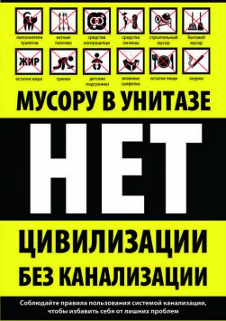

Запрещено. "Перечень запрещенных материалов для системы канализации"
УВАЖАЕМЫЕ ЖИТЕЛИ!!!
В связи с участившимися случаями использования обще домовой канализационной сети не по назначению, а также в целях предотвращения повторных сбоев в работе системы общедомовой канализации убедительная просьба изучить перечень веществ, материалов и отходов, ЗАПРЕЩЕННЫХ к сбросу в централизованные системы водоотведения!!!
(согласно Постановление Правительства РФ №644 от 29.07.2013г.)
- Вещества, способные образовывать в централизованной системе водоотведения взрывоопасные, токсичные и (или) горючие газы, органические растворители горючие и взрывоопасна вещества (нефть, бензин, керосин и др.) синтетические и натуральные смолы, масла, мазут, лакокрасочные материалы и отходы, продукты и отходы нефтепереработки, органического синтеза, смазочно-охлаждающие жидкости содержимое средств и систем огнетушения (кроме использования для тушения возгораний);

- Растворы кислот и щелочей, в результате сброса которых образуются сточные воды с показателем общих свойств сточных вод по водному показателю (pH) менее 4,5 или более 12;

- Дурно пахнущие и другие летучие вещества в количестве, приводящем к загрязнению атмосферы рабочей зоны в канализационных насосных станциях, в других производственных помещениях централизованной системы водоотведения. на территории очистных сооружений, сверх установленных для атмосферы рабочей зоны предельно допустимых концентраций;
- Химические реактивы и реагенты;
- Любые отходы переработки мяса, рыбы, ракообразных и моллюсков;

- Твердые коммунальные отходы, мусор, собираемый при сухой уборке помещений, строительные материалы, отходы и мусор, известь, цемент и другие вяжущие вещества, стружка, стекло, и др. минеральные материалы, бумага, растительные остатки и отходы ( плодоовощные отходы и др. );

- Волокнистые материалы (натуральные, искусственные или синтетические волокна, в том числе волос, шерсть, пряжа ворс, перо) длиной волокна более 3 см, тара, упаковочные материалы и их элементы, любые металлические материалы, в том числе металлическая стружка, опилки и др. );

- Минеральные включения гидравлической крупностью оседания более 2 мм/с. вещества (включения) гидравлической крупностью всплывания более 20 мм, любые неизмельченные предметы и материалы крупнее 2 см.

Администрация ООО «Стриж»

